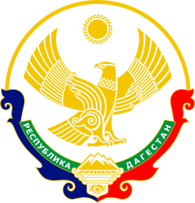
Управление образования МО «Дахадаевский район»
368570, Дахадаевский район, с. Уркарах, тел. 2-13-74
e-mail:dachmedia@mail.ru

Приказ № 24
по Управлению образования МО «Дахадаевский район»
от 19.08.2019 года
о наложении дисциплинарного взыскания

В связи с нарушениями при проведении Всероссийских проверочных работ, повлекшие за собой необъективные результаты
приказываю:
Объявить директору МКОУ «Трисанчинская СОШ» Магомедовой Алене Магомедовне и директору МКОУ «Шаласинская СОШ»» Мирзаеву Минатулле Гасановичу замечание.

Начальник УО: Сулейманов М.И.

